# WKE FactoryView 1.4.5 更改说明

## BUG NOTE

在使用3260软件校准时，会发现软件的校准的等待时间偏短，导致GPIB等待读取数据超时，返回校准的结果不通过，尤其是在Boost 模式下多台3260+3265时，随着3265的台数增加校准的时间就更长，此次软件的修改可以很好的解决这个问题。

## OPERATION MANUL

正常情况下此功能是隐蔽的，是防止操作人员乱更改了其中的数据，导致校准不通过，只有在相关培训人员，知道开启设置的方法才能设置其中的值。

在此校准页面打开时，同时按下键盘上的**CTRL+9**，就可以打开设置的页面，可以根据实际的需要来设置相对应的时间。再次同时按下**CTRL+9**可以关闭此选项卡，恢复到正常的模式下。

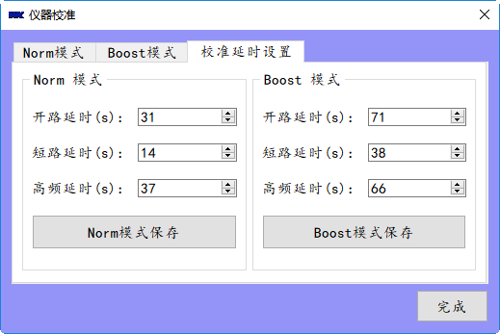

Figure 1 WKE 3260 校准页面